Государственный стандарт СССР ГОСТ 28089-89
"Конструкции строительные стеновые. Метод определения
прочности сцепления облицовочных плиток с основанием"
(утв. постановлением Госстроя СССР от 27 февраля 1989 г. N 29)

Wall masonry constructions. Test method for bondof facing tiles with the base

Дата введения 1 января 1990 г.

1. Отбор образцов
2. Средства контроля
3. Подготовка к испытанию
4. Проведение испытаний
5. Обработка результатов
Приложение. Журнал испытаний по определению прочности сцепления
облицовочных плиток с основанием

1. Отбор образцов

1.1. Прочность сцепления облицовочных плиток с основанием определяют на:
изделиях, выпускаемых предприятием-изготовителем;
фрагментах изделий размерами не менее 400 х 400 мм и толщиной 100 мм.
1.2. Прочность сцепления на фрагментах определяют в соответствии с черт. 1-3.
При испытании плиток размерами 48 х 48 мм и менее определение прочности сцепления производят отрывом целой плитки (черт. 1).
Для испытания плиток размерами 120 х 65 (125 х 60) мм и более плитки распиливают на части, равные 1/2-1/4 полной плитки, при этом максимальный размер испытываемой части плитки должен быть не более 100 мм (черт. 2-3).
Рифления (впадины) на тыльной стороне отрываемой части плиток по своему расположению и характеру должны быть равнозначны целой плитке.
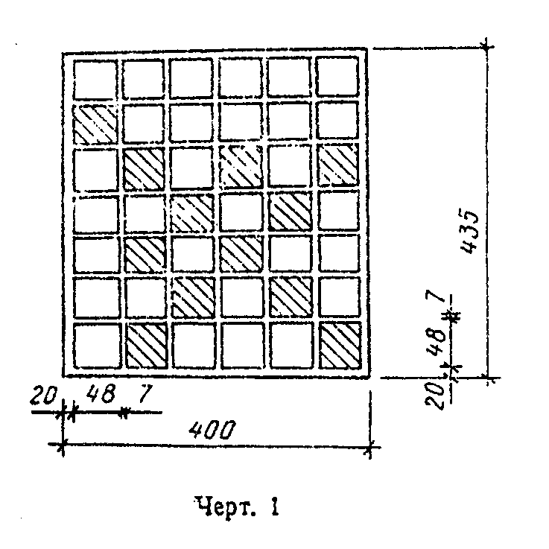

"Черт. 1"
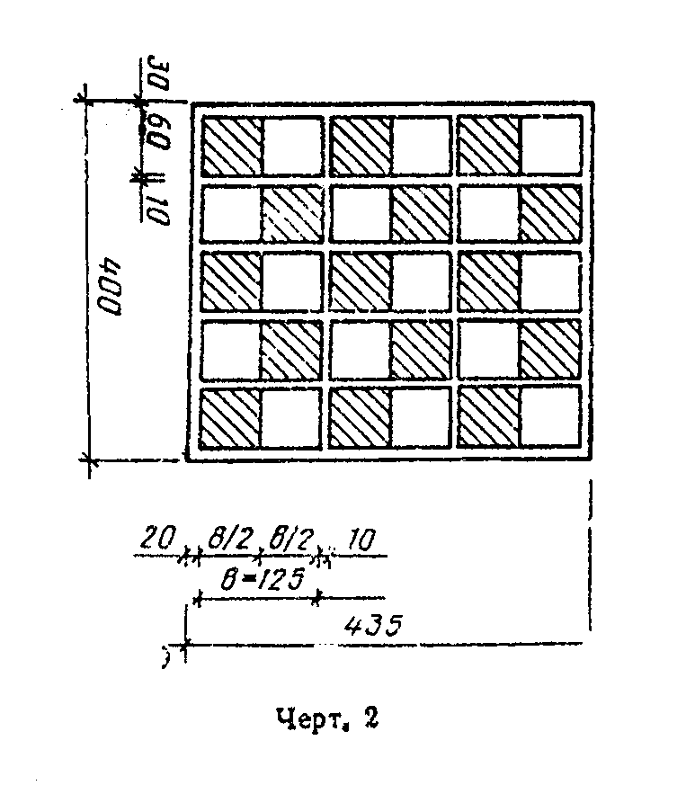

"Черт. 2"

1.3. Фрагменты изделий для определения прочности сцепления облицовочных плиток с основанием изготавливают по технологии, принятой для изделий.
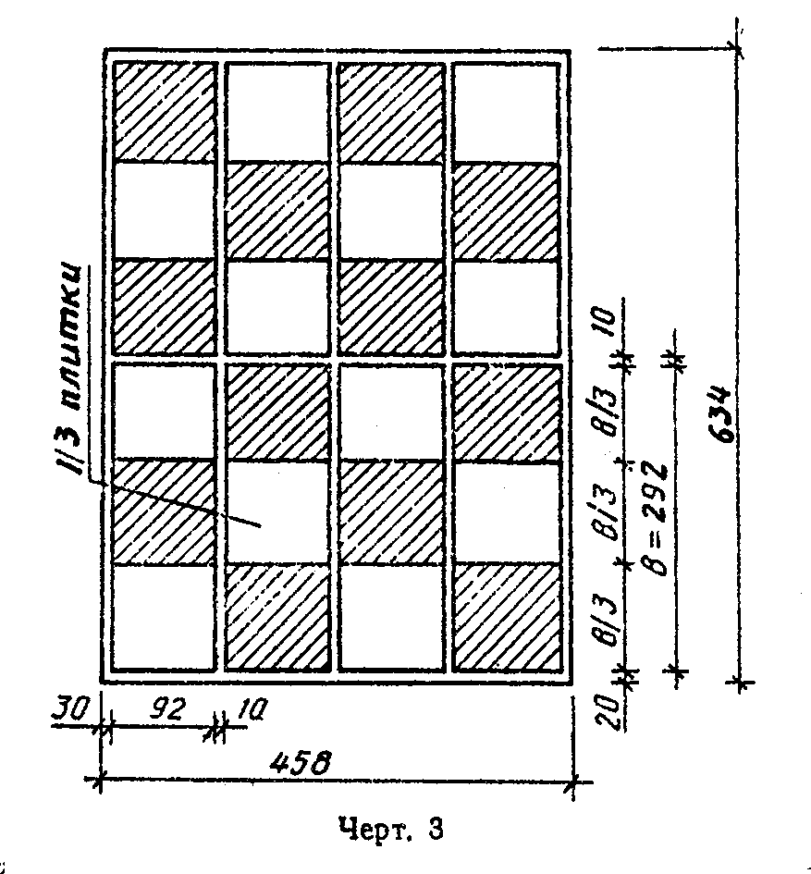

"Черт. 3"

Швы между плитками в ковре или матрице заделывают раствором на глубину, принятую при изготовлении изделий, швы между частями плиток заделывают пенопластом или другим мягким материалом.
Для получения толщины 100 мм (п. 1.1) для фрагмента однослойной панели при его изготовлении на расстоянии 100 мм от наружной грани прокладывают крафт-бумагу.
После изготовления фрагмент разделяют на два слоя.
При изготовлении фрагмента трехслойной панели нужную толщину достигают увеличением толщины наружного слоя с соответствующим уменьшением внутреннего слоя при сохранении толщины конструкции.
1.4. Для определения прочности сцепления плиток с основанием на изделии при его изготовлении в облицовочный слой могут закладываться части плитки (п. 1.2), или образцы высверливают на изделии алмазными коронками. Диаметр коронок в зависимости от размера плиток принимают равным 50-70 мм. Высверливание следует производить на глубину, равную толщине плиток, согласно черт. 4.
Испытание на отрыв плиток на панели
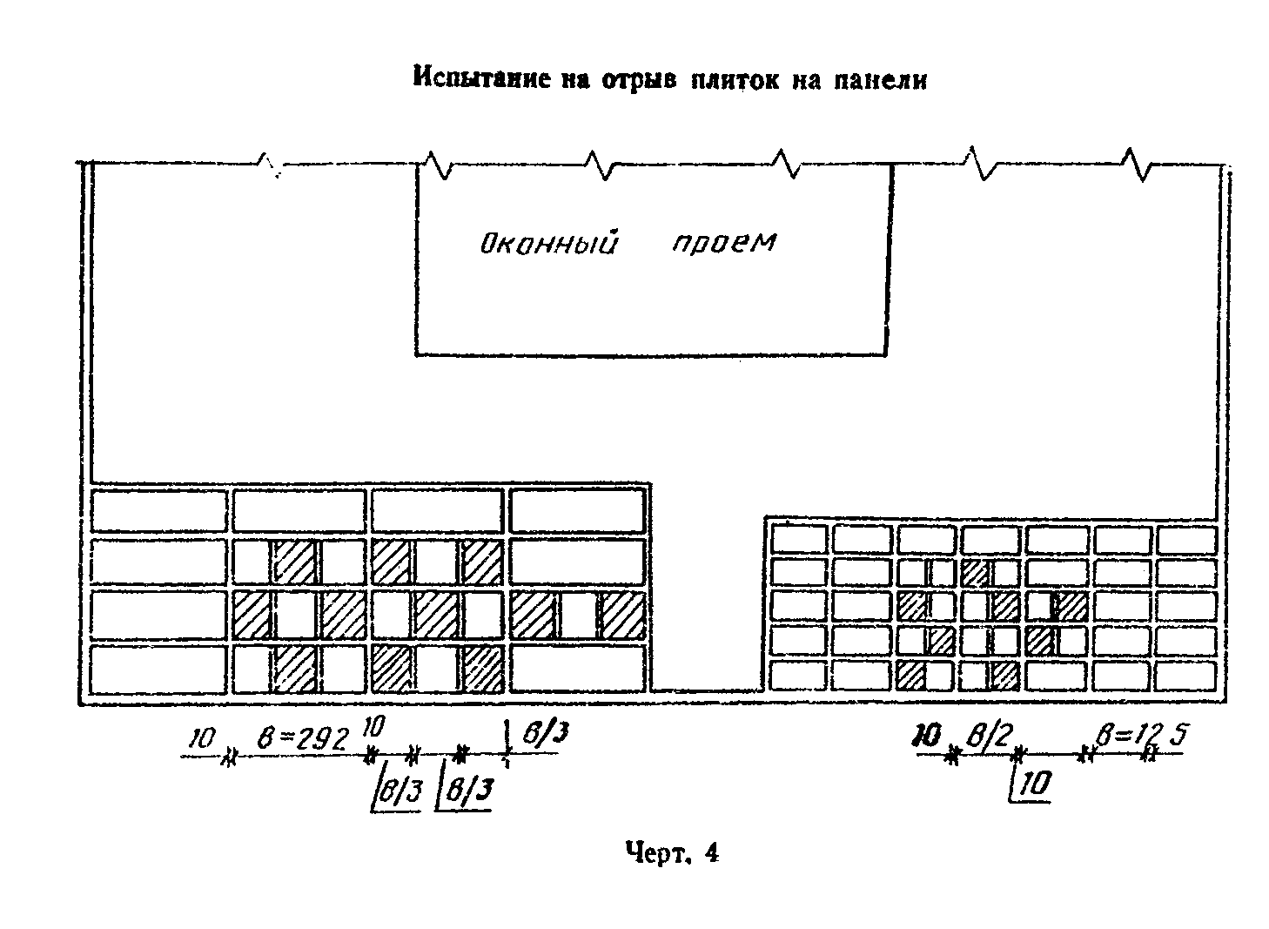

"Черт. 4"

1.5. Для изготовления изделий и их фрагментов следует применять металлические формы с использованием при изготовлении фрагментов передвижных перегородок или специально изготовленные формы.
1.6. Одновременно с облицованными изделиями (фрагментами) изготавливают и испытывают кубы раствора размерами 70 х 70 х 70 мм и бетона размерами 100 х 100 х 100 или 150 х 150 х 150 мм для контроля прочности основания, к которому крепится плитка.
1.7. Для испытания отбирают не менее трех изделий или изготавливают не менее трех фрагментов, соответствующих требованиям стандарта на изделия, при этом на каждом изделии или фрагменте испытание проводят не менее чем на пяти плитках (при испытании на отрыв целой плитки) и на девяти плитках (при испытании на отрыв частей плиток).

2. Средства контроля

2.1. Схемы приспособления для определения прочности сцепления приведены на черт. 5 и 6.
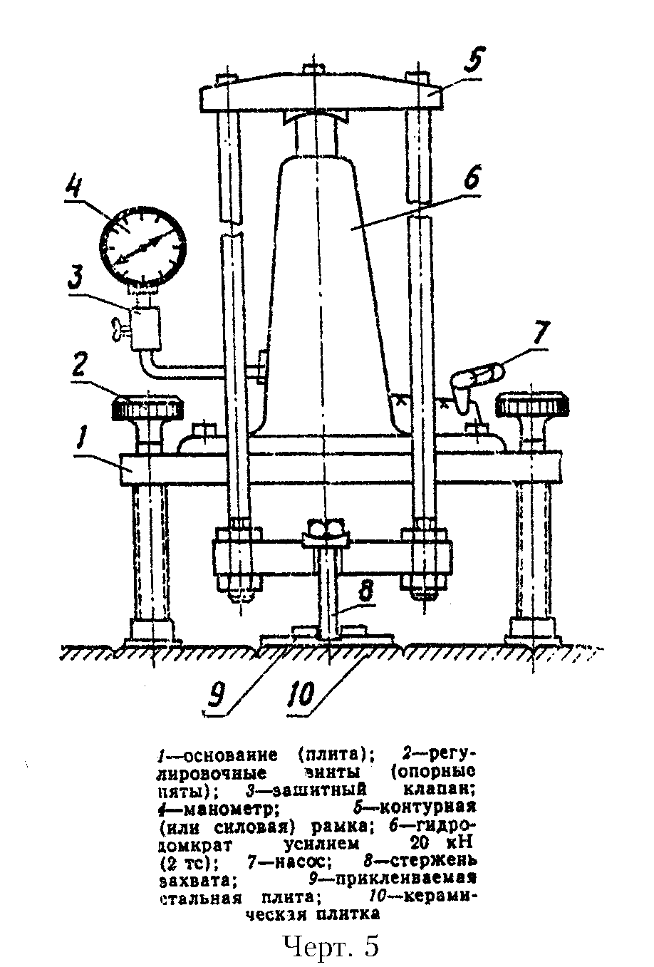

"Черт. 5"

Линейка металлическая по ГОСТ 475.
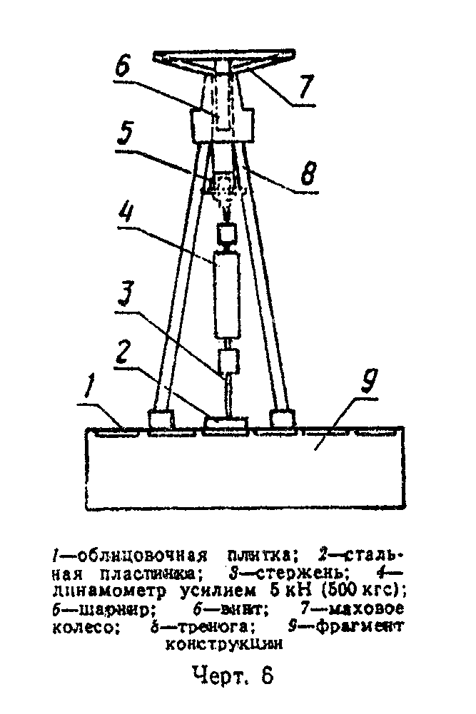

"Черт. 6"

2.2. Допускается применение приспособлений других типов, изготовленных на предприятиях министерств (ведомств) в виде отдельных экземпляров или небольшими партиями. Указанные приспособления должны быть аттестованы в установленном порядке в соответствии с ГОСТ 8.326.

3. Подготовка к испытанию

3.1. Образцы (фрагменты и целые изделия) до испытания должны находиться в помещении цеха (лаборатории) не менее 7 сут. при положительной температуре.
3.2. Для испытания отбирают 20% плиток из крайних рядов и 80% из середины образца (фрагмента, изделия).
3.3. Поверхности облицовочных плиток, намеченных к испытанию, протирают шлифовальной шкуркой по ГОСТ 5009 для придания шероховатости, затем очищают ее растворителем (ацетоном или др.). На поверхность плитки цементно-эпоксидным клеем приклеивают стальную пластинку, имеющую в центре отверстие с нарезкой. Длина и ширина пластинок должна быть на 3-4 мм меньше размеров отрываемой облицовочной плитки, толщина пластинок - не менее 20 мм.
Рекомендуется применять клей следующего состава:
смола эпоксидная по ГОСТ 10587 или смола эпоксидная модернизированная К-153 по техническим условиям, утвержденным в установленном порядке, - 100 частей;
полиэтиленполиамин по ГОСТ 8728 - 6 частей;
портландцемент М 400 по ГОСТ 10178 - 100 частей.
При использовании указанных клеев испытание на отрыв производят не ранее чем через 2 сут. твердения (после наклеивания пластинок) при положительной температуре не ниже 18°С.
3.4. Отобранные для испытания плитки не должны иметь сколов, трещин. Швы между плитками не должны иметь каверн. Глубина заполнения швов должна соответствовать принятой технологии изготовления изделий.

4. Проведение испытаний

4.1. Прочность сцепления определяют по плоскости контакта плиток с основанием.
4.2. Площадь рабочего сечения плитки или части плитки измеряют металлической линейкой с погрешностью +- 1%.
4.3. Испытание на отрыв от конструкции или фрагмента с помощью приспособления, приведенного на черт. 5, проводят в следующей последовательности.
В отверстие стальной пластинки 9, наклеенной на облицовочную плитку 10, ввинчивают стержень 8, который через систему шарниров и рычагов соединяется с гидродомкратом 6. Приспособление устанавливают на изделии (фрагменте) таким образом, чтобы стержень захвата 8, соединяющий плитку с гидродомкратом 6, был строго вертикален. Отрыв плитки происходит в результате усилия, возникающего в системе гидродомкрат - силовая рамка 5.
4.4. Испытание на отрыв с помощью приспособления, показанного на черт. 6, проводят в следующей последовательности.
В отверстие стальной пластинки 2, наклеенной на облицовочную плитку 1, ввинчивают стержень 3, который системой шарниров соединяется с динамометром 4. Приспособление устанавливают на изделии (фрагменте) таким образом, чтобы стержень, соединяющий плитку с динамометром, был строго вертикален. Отрыв плитки происходит в результате усилия, возникающего при вращении махового колеса 7.
4.5. Максимальное усилие, достигнутое при испытании, принимают за значение разрушающей нагрузки.
4.6. Значения разрушающих нагрузок и площадей рабочих сечений образцов записывают в журнал испытаний. Одновременно в журнал записывают характер отрыва плитки: по контакту с бетоном или раствором, по бетону или раствору (процент площади). Форма записи в журнале приведена в приложении.
4.7. Испытания проводят не ранее 7 сут. после тепловой обработки изделий, при достижении бетоном или раствором марки по прочности на сжатие.

5. Обработка результатов

5.1. Прочность сцепления R_t, МПа (кгс/см2), при отрыве вычисляют по формуле

P
R = ───,
t A

где P - разрушающая нагрузка, Н (кгс);
А - площадь плитки, см2.

5.2. Для определения прочности сцепления плиток с основанием вычисляют среднее арифметическое значение R_ср прочности по результатам отдельных испытаний. Затем отбрасывают результаты отдельных испытаний R_imin и R_imах, имеющие отклонения от R_ср +-15%, и определяют среднее значение для оставшихся образцов. Если отклонения R_imin и R_imах от среднего значения R_ср меньше +-15%, то прочность сцепления плитки с основанием определяют, как среднее арифметическое значение результатов всех испытаний по формуле

"Формула определения прочности сцепления плитки с основанием"

Приложение
Рекомендуемое

Журнал испытаний по определению прочности
сцепления облицовочных плиток с основанием

Вид испытательного приспособления Дата проведения испытаний
_________________________________ "___" _________ 19 ___ г.

Выбранная шкала нагрузки
________________________

┌─────────┬───────┬──────┬─────────┬─────────┬─────────┬─────────┬────────────┬────────┬────────────────────┐
│ Марка │ Дата │ Вид │Прочность│ Площадь │Влажность│ Место │Вид хранения│Характер│ Значения │
│ образца │изгото-│обли- │ бетона │отрыва А,│ образца │располо- │до испытаний│ отрыва │ максимальных │
│ │вления │цовки │ или │ см2 │ │ жения │ или │ │ нагрузок, кг │
│ │ │ │раствора │ │ │ части │ сведения о │ ├──────────┬─────────┤
│ │ │ │ при │ │ │плитки по│проведенных │ │ при │ средняя │
│ │ │ │ сжатии │ │ │ее высоте│предварите- │ │отдельных │по группе│
│ │ │ │ Rсж, │ │ │ (край, │ льных │ │испытаниях│ │
│ │ │ │ МПа │ │ │середина)│ испытаниях │ │ │ │
│ │ │ │(кгс/см2)│ │ │ │ │ │ │ │
├─────────┼───────┼──────┼─────────┼─────────┼─────────┼─────────┼────────────┼────────┼──────────┼─────────┤
│ 1 │ 2 │ 3 │ 4 │ 5 │ 6 │ 7 │ 8 │ 9 │ 10 │ │
└─────────┴───────┴──────┴─────────┴─────────┴─────────┴─────────┴────────────┴────────┴──────────┴─────────┘

Руководитель лаборатории ______________
Ответственный за исполнение ______________
(подпись)

